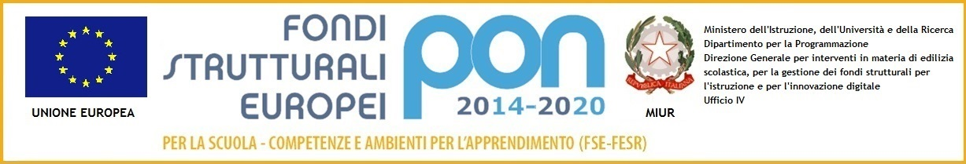
MINISTERO DELL’ISTRUZIONE, DELL’UNIVERSITÀ E DELLA RICERCA
UFFICIO SCOLASTICO REGIONALE PER IL LAZIO

ISTITUTO COMPRENSIVO “ MARGHERITA HACK ”

Scuola dell’Infanzia – Scuola Primaria – Scuola Secondaria I Grado

Sede Dirigenza e Ufficio Segreteria Via C. Manassei, 60 00151 Roma 06/65741766/7 fax 06/65749679
C.F. 97710400587 -- C. M. RMIC8FU00V -- rmic8fu00v@istruzione.it
www.icsmargheritahack.gov.it

CIRC. N°……………. Roma 20 aprile 2017

Al personale docente e Ata
dell’I.C. Margherita Hack
Sede Girolami

OGGETTO:FURTI

In considerazione della sparizione di alcuni oggetti personali di alunni o docenti, nonché furti di denaro all’interno dei portafogli, si raccomanda a tutto il personale di esercitare la massima sorveglianza.
Con l’occasione si comunica che è stata sporta denuncia contro ignoti e attivato il servizio di videosorveglianza per l’intero arco della giornata.
Si confida nella massima collaborazione

IL DIRIGENTE SCOLASTICO
(Carlo Rinzivillo)
( firma autografa sostituita a mezzo stampa,
ex art.3 co.2, D. Lgs..39/93)

